 | Малосердобинская районная организация  профессионального союза  работников народного образования и науки  Российской Федерации
ПУБЛИЧНЫЙ ОТЧЕТ
комитета районной организации Общероссийского Профсоюза образования
за 2024 год

Малая Сердоба, 2024 г.

КРАТКАЯ ХАРАКТЕРИСТИКА ОРГАНИЗАЦИИ

По итогам статистического отчета в Малосердобинской районной организации Общероссийского Профсоюза образования, по состоянию на 1 января 2025 года.
- Всего первичных профсоюзных организаций (ППО) 8, из них в:
  - общеобразовательных школах - 5;
  - дошкольных образовательных организациях - 1;
  - организациях дополнительного образования – 2;

- Членов профсоюза – 155 человек
- Общее число работников образования в районе – 204 человека
- Охват профсоюзным членством - 75,4%
- Одна первичная организация ликвидирована, в связи с утратой статуса юридического лица (МБОУ ООШ с. Марьевка). Все члены профсоюза данной организации присоединились к ППО МБОУ СОШ с. Новое Демкино
- Задача: работаем над мотивацией профчленства.

СОЦИАЛЬНОЕ ПАРТНЕРСТВО
Работники системы образования района защищены тремя отраслевыми Соглашениями, двумя Трехсторонними Соглашениями различного уровня и коллективными договорами. Коллективные договоры заключены во всех образовательных организациях. В 2024 году заключен коллективный договор в 1 образовательной организации.

Задача: совершенствуем коллективные договора

Одной из главных задач, которую ставит перед собой комитет районной организации, это поддерживать и развивать талантливых молодых коллег, уделять серьёзное внимание наставничеству в организациях образования, чтобы оно не носило формальный характер, помогать молодым специалистам в становлении, закреплять молодёжь в сфере образования, оказывать социально - экономическую поддержку, вовлекать в работу профсоюзных комитетов, взаимодействовать с различными молодёжными движениями, направленными на создание имиджа профсоюза.
Молодые специалисты, получающие единовременные выплаты 41300 4 человека, из них учителей – 2, воспитатель – 2 , педагогов до 35 лет ежемесячно получающих надбавки к должностному окладу в размере 35% - 4 человека.

ПРАВОЗАЩИТНАЯ РАБОТА

В организации функции внештатного правового инспектора выполняет Иваненко Е.С., проведено 5тематических проверок (МБОУ многопрофильный лицей с. Малая Сердоба, МБОУ СОш с. Старое Славкино, МБОУ СОШ с. Новое Демкино, МБОУ СОШ с. Чунаки и МБОУ ООШ с. Марьевка) работодателей совместно с Управлением образования. Проверки осуществлялись в течение учебного года и во время приемки готовности образовательных организаций к новому учебному году в августе 2024 года.
В течение года оказана 1 правовая помощь работодателям, председателям ППО: 1– по разработке коллективного договора и 1 - утрата статуса юридического лица ( МБОУ ООШ с. Марьевка).
Во всех образовательных организациях заключены коллективные договора между работодателем и коллективом работников организации, которые прошли уведомительную регистрацию в комитете по труду и занятости населения. Коллективные договоры обеспечивают стабильную и эффективную деятельность организаций, усиление социальной защиты, повышение уровня жизни работников.
Члены Профсоюза обращаются за консультациями в райком профсоюза. На личном приеме в том числе с устными обращениями проведена работа с 4 работниками, из них 4 удовлетворены (проверка по вопросу прав и обязанностей работодателя к работникам.
По результатам проведенных проверок были даны рекомендации, направленные на устранение выявленных недостатков и предупреждения их возникновения в будущем. Все предъявляемые замечания рассматриваются на совещаниях руководителей образовательных организаций, председателей ППО.
Экономическая эффективность правозащитной работы в результате установления в отраслевых соглашениях и коллективных договорах по инициативе профсоюзных организаций дополнительных льгот:1) предоставление дополнительного оплачиваемого отпуска в количестве трех календарных дней председателям, 2) выплата компенсации за работу по проведению государственной итоговой аттестации. Экономическая эффективность от всех форм правозащитной работы организации Профсоюза составила 857 19 рублей.

Сохранению уровня профсоюзного членства способствовали правовая и социальная поддержка и защита работающих, организационная внутрисоюзная работа с профорганизациями и активом и совершенствование информационной деятельности.
В районной организации профсоюза на общественных началах в выборных органах первичных профсоюзных организаций, их постоянных комиссиях работают 28 профсоюзных активистов.
В 2024 году районная организация продолжила вести комплексную работу по обучению и повышению уровня правовой грамотности как профсоюзного актива, так и рядовых членов профсоюза.

В текущем году было продолжено оснащение профсоюзных организаций информационными стендами единого образца, бланками единых электронных профсоюзных билетов и другой информационно-агитационной продукцией.

Все первичные профсоюзные организации обеспечиваются информационными материалами и сборниками.
В 2024 году продолжена работа в автоматизированной системе (АИС) по заполнению необходимых сведений по впервые вступившим в профсоюз, проведенным мероприятиям, итогам отчетно – выборной кампании и др.
В течение года были проведены семинары для профактива:
- Наставничество в образовательных организациях как фактор профессионального роста.
- Конфликты и контакты.
- Социальная защита молодого специалиста.
Вместе с тем необходимо отметить, что в районной организации профсоюза пока недостаточна практика широкого освещения собственных мероприятий, обмена опытом работы, отсюда – нехватка информации с мест о событиях, достижениях профсоюза на уровне первичной организации.

ИНФОРМАЦИОННЫЕ РЕСУРСЫ ПРОФСОЮЗА

Во всех образовательных организациях есть информационные профсоюзные стенды, на которых обновляется информация для широкого круга лиц.
В образовательные организации и первичные профсоюзные организации систематически направлялись нормативные документы, необходимые для работы, положения, а также заметки о деятельности профсоюзной организации на собственном сайте. Это позволяет руководителям ОО и председателям профкомов видеть основные направления работы комитета районной организации профсоюза. Члены профсоюза получили возможность оперативно пользоваться всей необходимой информацией, передавать интересные новости в социальные сети, участвовать в видеоконференциях, вебинарах, интернет-семинарах, пользоваться онлайн-приемной, информировать коллективы о работе сделанной для них, привлекать новых членов профсоюза, создавать имидж профсоюзов, помогать людям решать проблемы, координировать профсоюзные силы, обмениваться опытом между ППО.

В 2024 году состоялось 4 плановых заседания президиума районной организации профсоюза:
- О реализации в первичных профсоюзных организациях основных направлений по созданию и развитию единого информационного поля Профсоюза, формированию позитивного имиджа Профсоюза и усиление его позиций в информационном пространстве.
- О проведении районных конкурсов «Лучший воспитатель года», «Воспитать человека», «Учитель года – 2024»
- Об итогах оздоровления членов профсоюза в 2023 году и задачах на 2024 год.
- Об итогах статистической отчетности районной организации профсоюза за 2023 год.
- О подведении итогов районного конкурса художественного творчества «Таланты среди нас».
- Вопросы оздоровления членов Профсоюза и других форм мотивационной работы: «О реализации Программы «Оздоровление членов профсоюза» в 2024 году», «Об участии профсоюзных организаций в организации летнего оздоровления детей членов Профсоюза» и др.
В целях раскрытия творческого потенциала членов профсоюза, создания условий для реализации их творческих идей, выявления талантливых авторов и содействия их творческому развитию комитет районной организации профсоюза проводил в 2024 году конкурс художественного творчества «Таланты среди нас» среди членов профсоюза работников образования Малосердобинского района.

В течение года профсоюзный актив районной организации профсоюза -принимал участие в профсоюзных акциях: Всемирный день действий профсоюзов «За достойный труд!», Всемирный День охраны труда, первомайская акция профсоюзов, молодежные информационные акции «Знай свои права!» и мероприятиях информационно-социальной направленности, бизнес – проектах, акциях («Славлю Отечество» (в День Российского флага), «Вечер зажжённых свечей», митингах; курсах молодого педагога; профсоюзных кружках; форумах; фестивалях и т.д.
В рамках акции ко Дню народного единства Малосердобинская районная организация Общероссийского Профсоюза образования приняла активное участие в сборе гуманитарной помощи для участников СВО. Педагогические работники перечисляли денежные средства воинам – землякам, передавали продуктовые наборы, теплые вещи, медикаменты и др.

ОЗДОРОВЛЕНИЕ
Традиционно, была возможность оздоровления в санаториях им. Володарского и
«Березовая роща», с 20 % скидкой для членов профсоюза, оздоровление прошли 0 человек (в прошлом году было -1).
Также продолжает действовать профсоюзная скидка в Профкурорте до 20% для членов профсоюза и их семей. В санаториях профкурорта оздоровились 0 человек.

Материальная мотивация
    - Частичную компенсацию материальных затрат по программе «Оздоровление и лечение» из консолидированного бюджета получили – 7 человек на общую сумму 10 500 рублей (выплаты были по 1500 рублей).
    - На организационные и культурно –массовые мероприятия было израсходовано почти 102 тыс. рублей.
    - Премирование профактива в течении года ушло более 15 тысяч рублей.

НАГРАЖДЕНИЕ
За 2024 год поощрения и награды разного уровня получили более 25 членов профсоюза.
Почетная грамота Министерства образования Пензенской области – 4,почетная грамота Губернатора ПО – 1, благодарность Губернатора ПО – 1, почетная грамота Законодательного собрания По – 2, благодарность Законодательного собрания ПО – 1
Иные поощрения разного уровня – более 12 человек.

КУЛЬТУРНОМАССОВАЯ РАБОТА
Было организовано взаимодействие с Пензенским театром. Сотрудничали с филармонией.
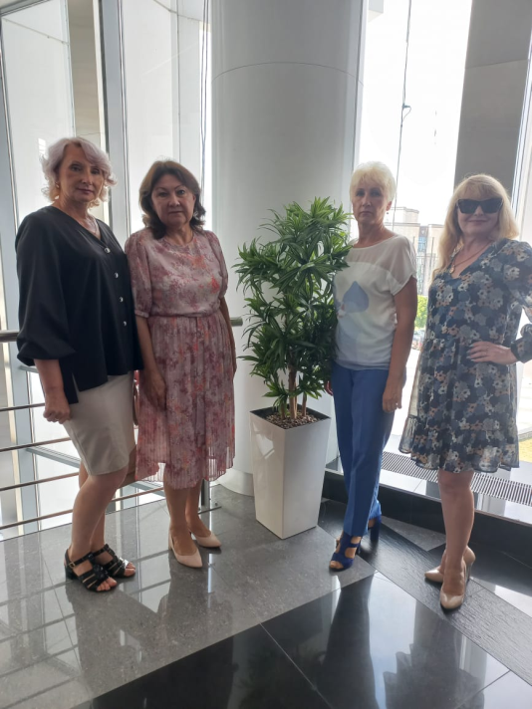

Дубинникова Е. А. ежегодно участвует в конкурсе « Таланты среди нас» и на протяжении 4 лет занимает призовые места,( в этом году 1 место) это одна из ее работ. Также в конкурсе участвовали: Заварзина Т.А.

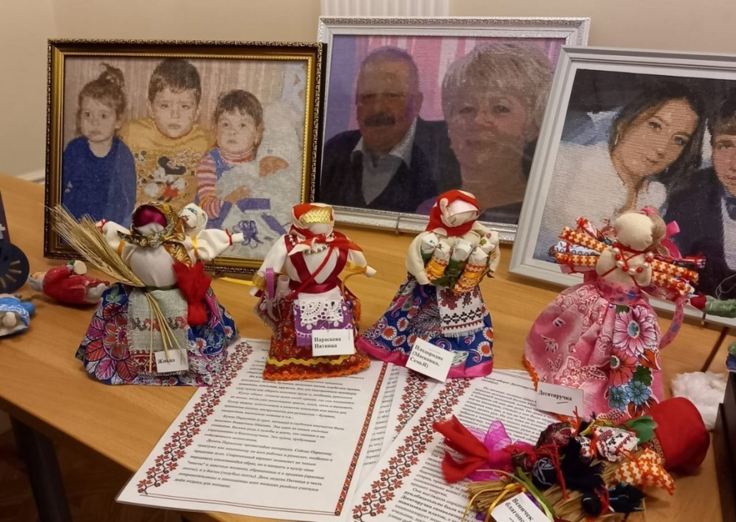

Работа Е.А.Дубинниковой на областном конкурсе «Таланты среди нас»
МБОУ СОШ с.Ст.Славкино

Поздравили педагогов-ветеранов и учителей работающих с Днём Учителя и пригласили с концертной программой Елену Сафронову.

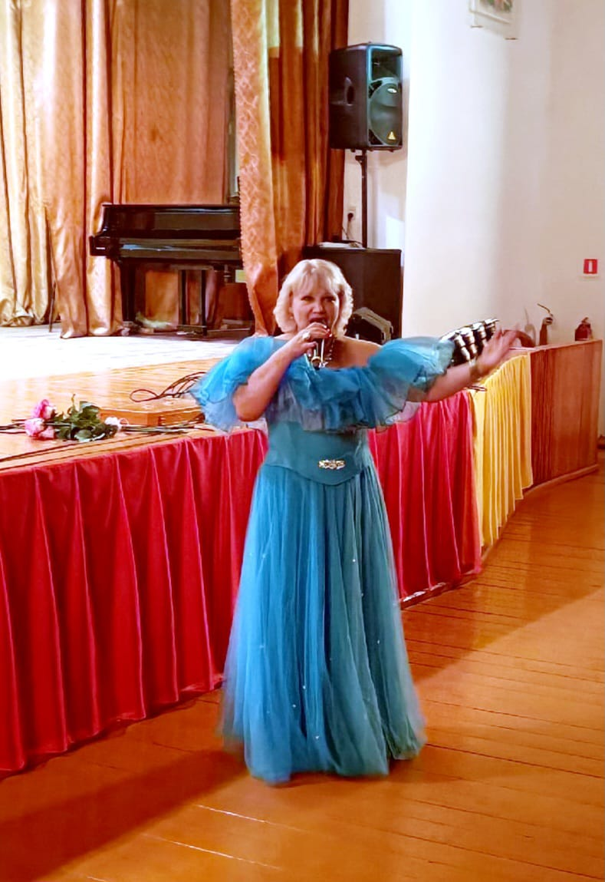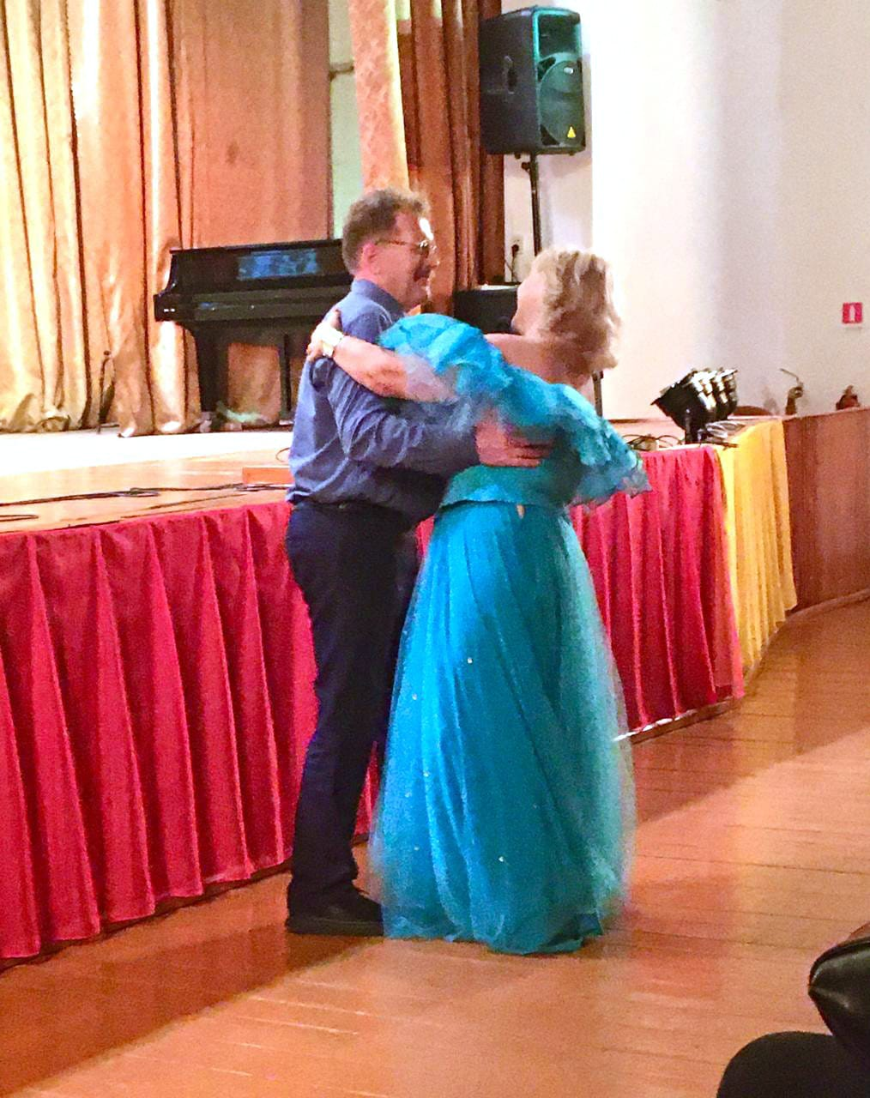

Поздравили конкурсантов «Воспитать человека». Две семьи приняли участие в конкурсе династий: Малкина Г. В. - Лоханова, Дудина Л. Ф.
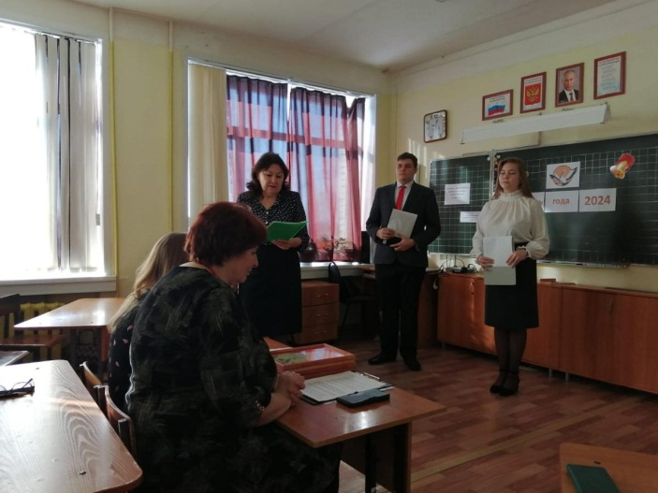
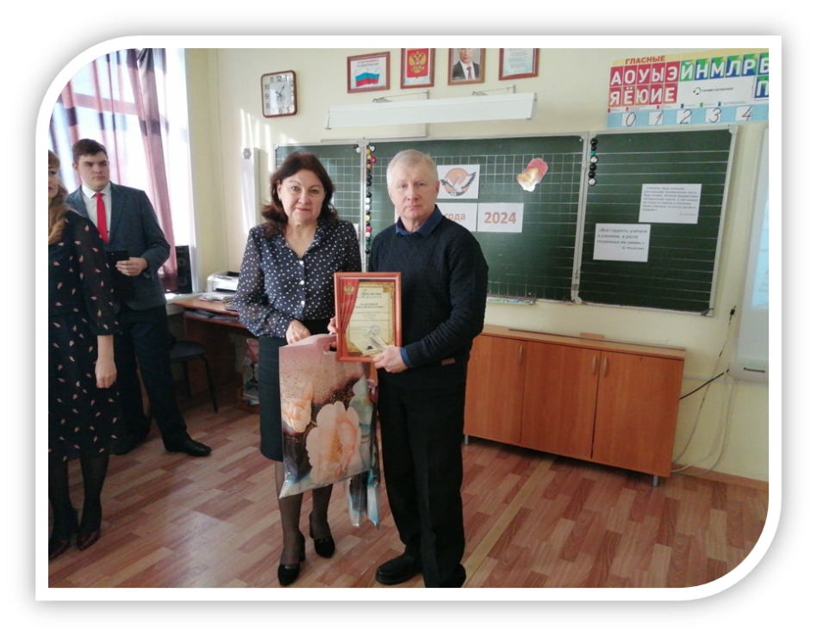

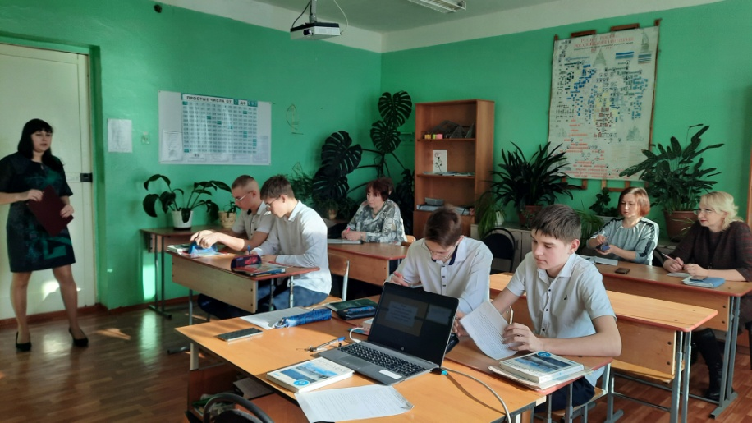

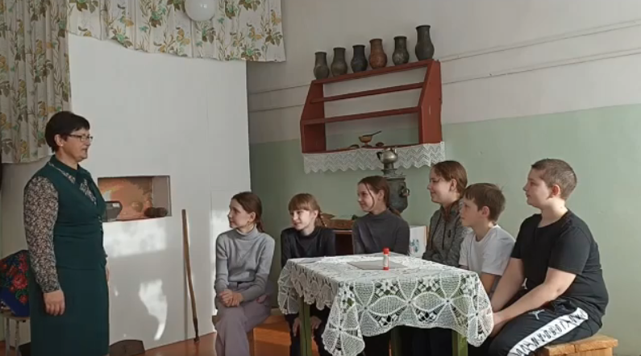

Династия Дудиных Династия Малкиных
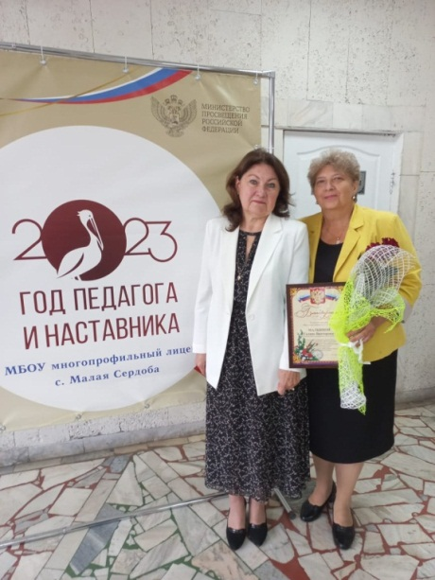
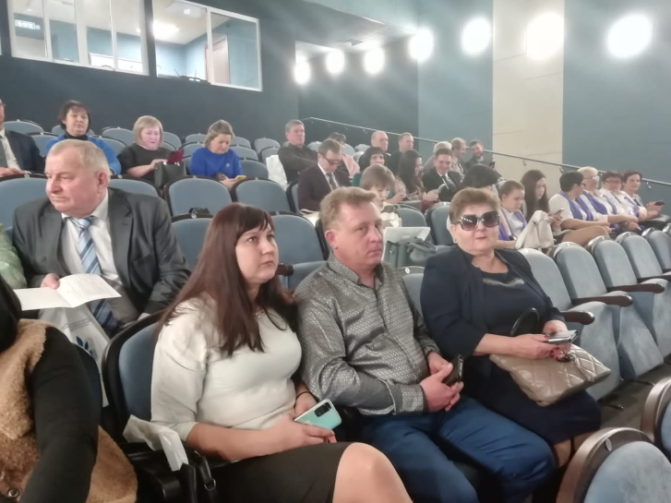

Конкурс «Учитель года»

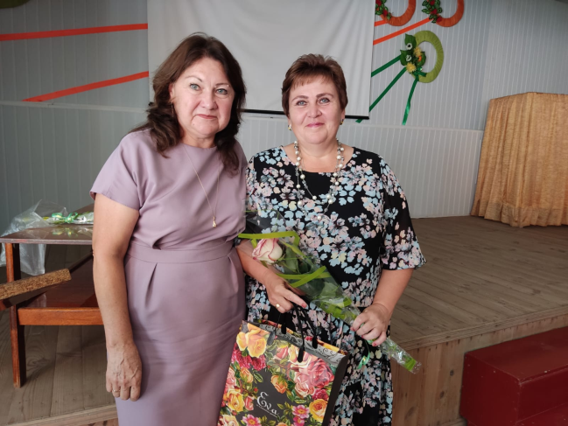

Форум молодых педагогов Пензенской области

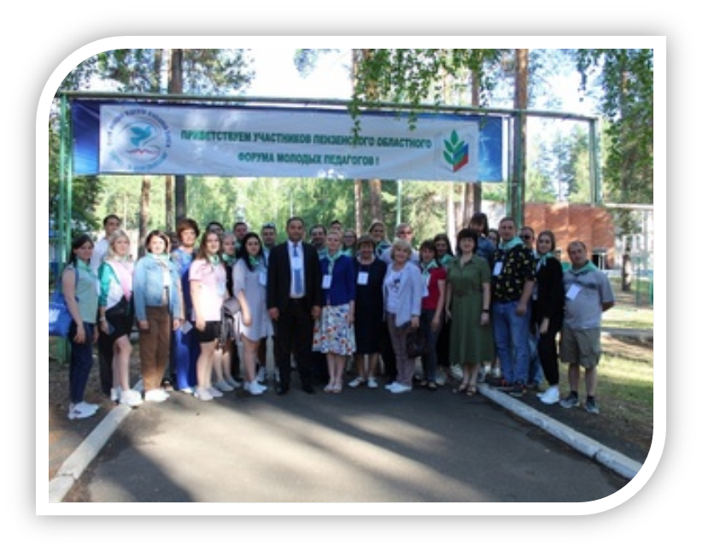

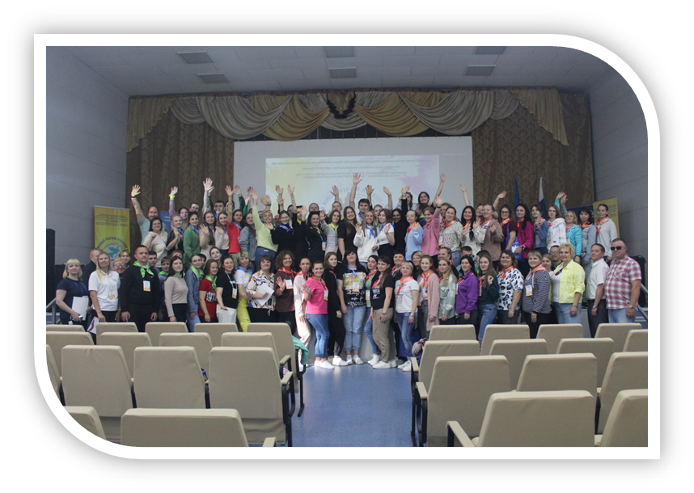

Первомайская акция
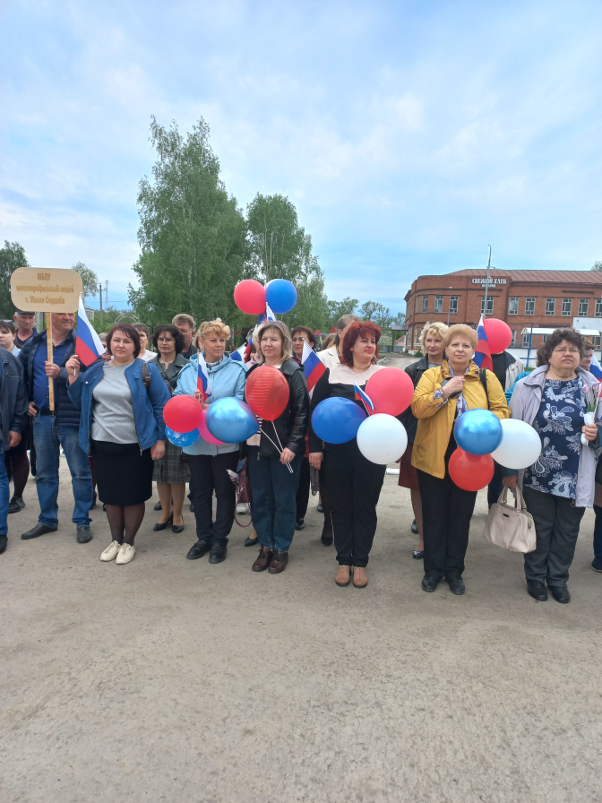

Акция «Сад ветеранов»
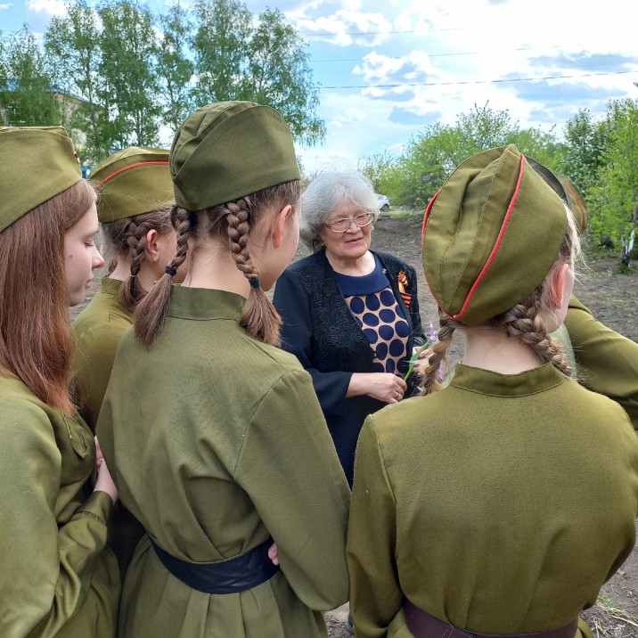

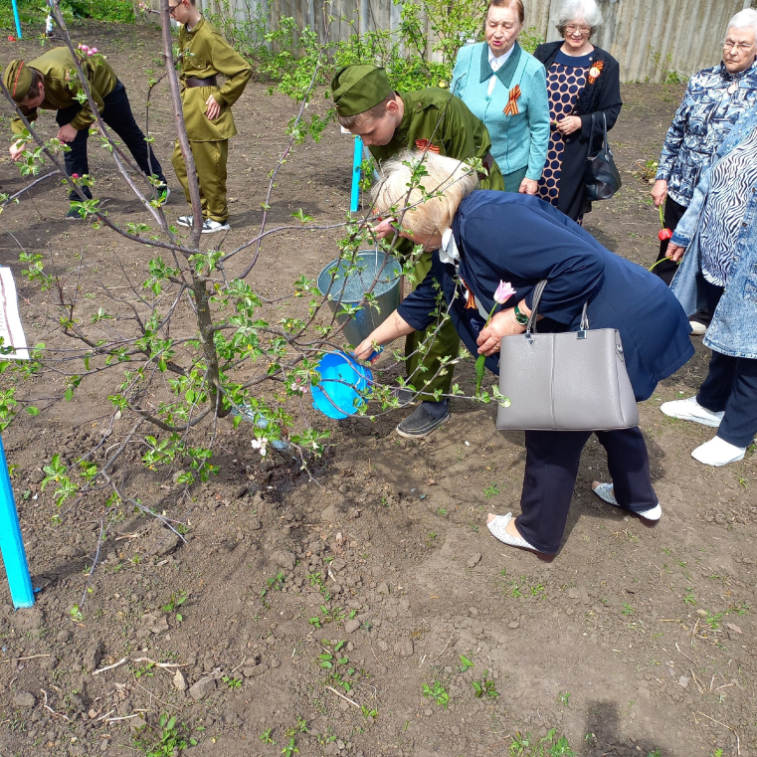

Женский форум

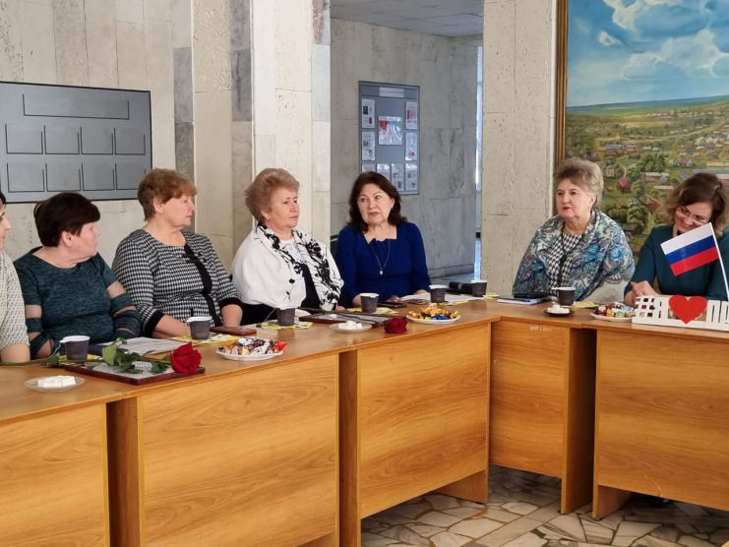

Возложение венков 9 мая

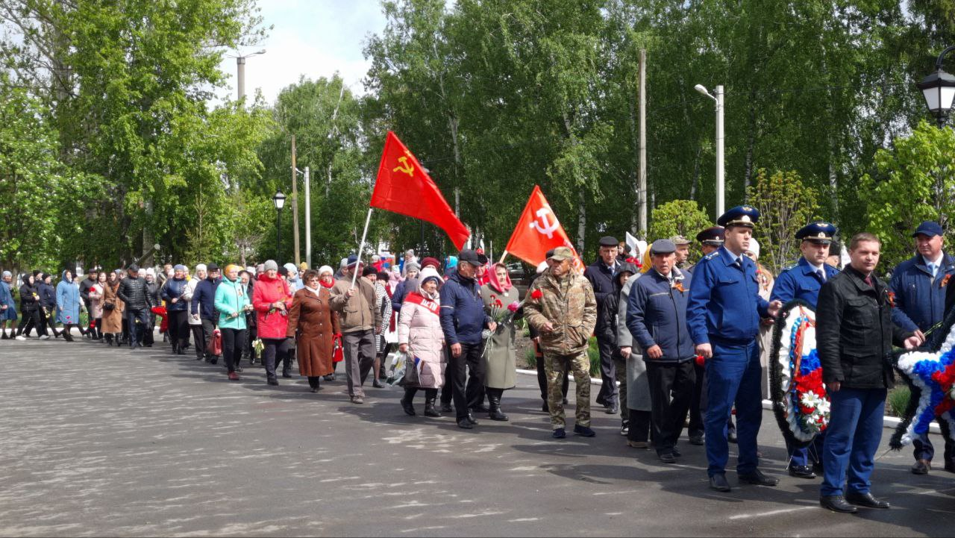

Лыжня России

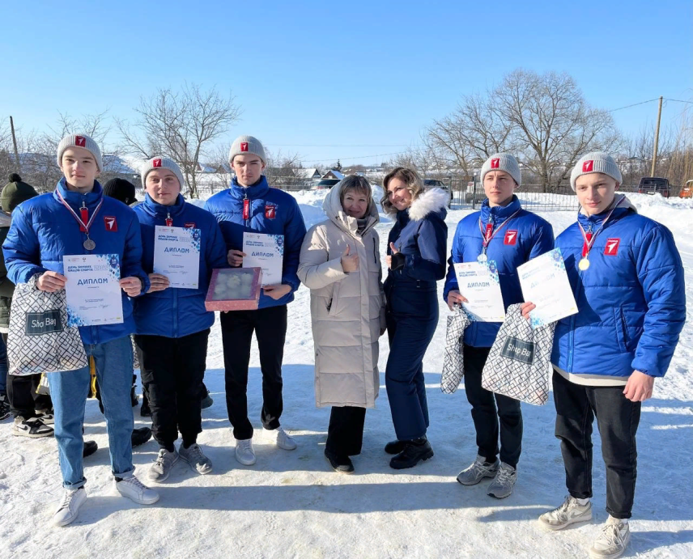

Областной конкурс «Воспитать человека»
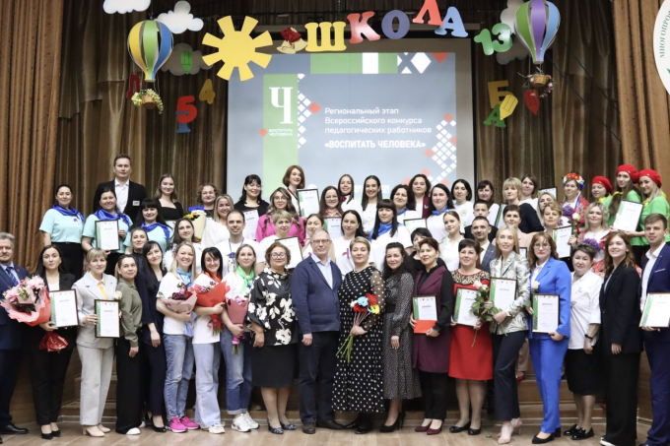
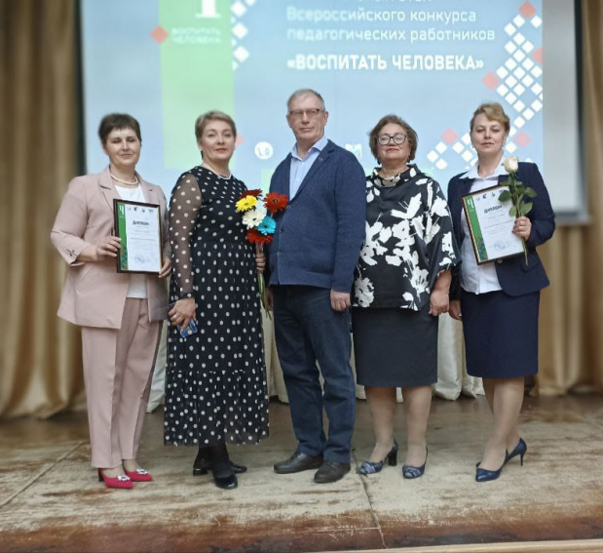

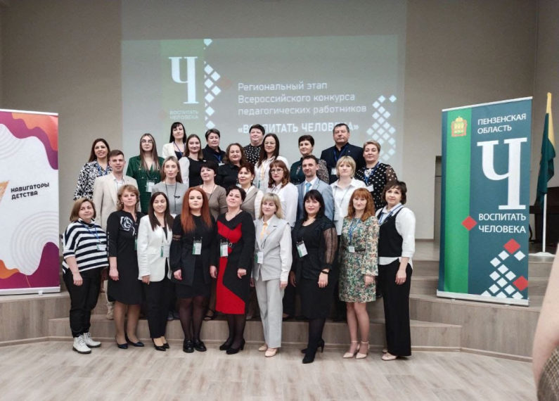

отчетно-выборные собрания в первичных профсоюзных организациях
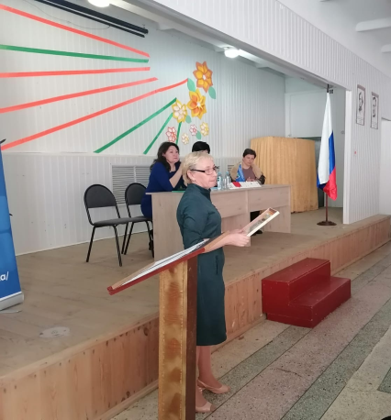

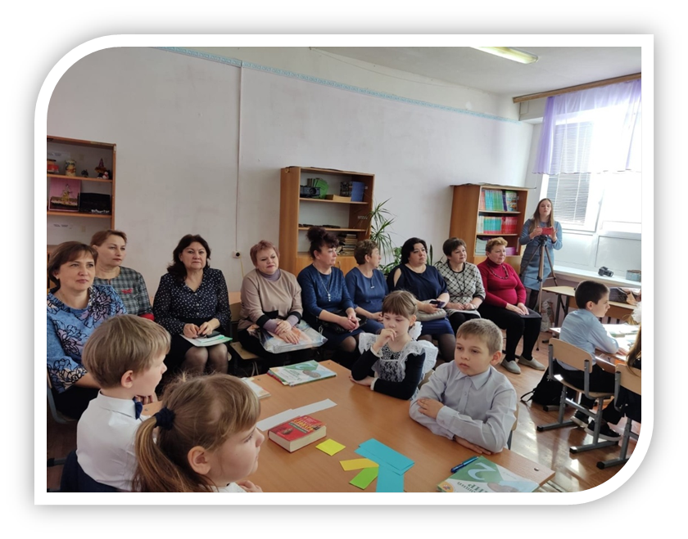

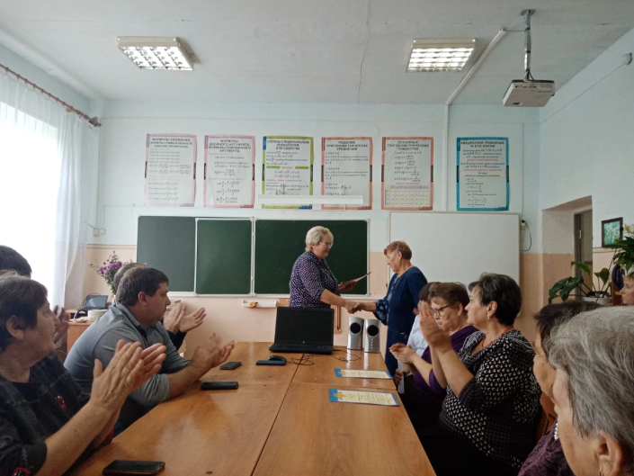

Комитет районной организации профсоюза ежегодно анализирует результаты своей деятельности, выявляет резервы дальнейшего совершенствования работы с профсоюзными организациями, с профсоюзными кадрами и активом, намечает перспективные цели и задачи.

